为我慧梳理一下剧情

这一段各种积分都是为了物理服务的

二重积分的一般式（物体的体积）：

 

三重积分的一般式（物体的质量）：



一型曲线积分的形式（物理意义：曲型原件的质量）



二型曲线积分的一般形式（物理意义：变力沿着曲线方向做的功）



两类曲线积分的联系和相互转化：



【证】α，β是点（x，y）处曲线切线和两轴的夹角，这个容易理解，为x方向的微分，换成曲线微分以后要乘以在x轴的分量才能转化为，即

注意：二型曲线积分公式可以再满足一定情况下使用格林公式转化为二重积分

一型曲面积分一般式（物理意义：空间曲面的质量）：



注意这个是大写S和曲线积分的小写s不同，积分区域采用符号而并不是二重积分的D符号

二型曲面积分的一般式（空间磁场（p,q,R）穿过曲面的通量）：



两类曲面积分的联系：

=

【证】是曲面法线的方向余弦，证明同理曲线积分证明

二型曲面积分在满足一定条件时可转化为三重积分

我慧的问题：

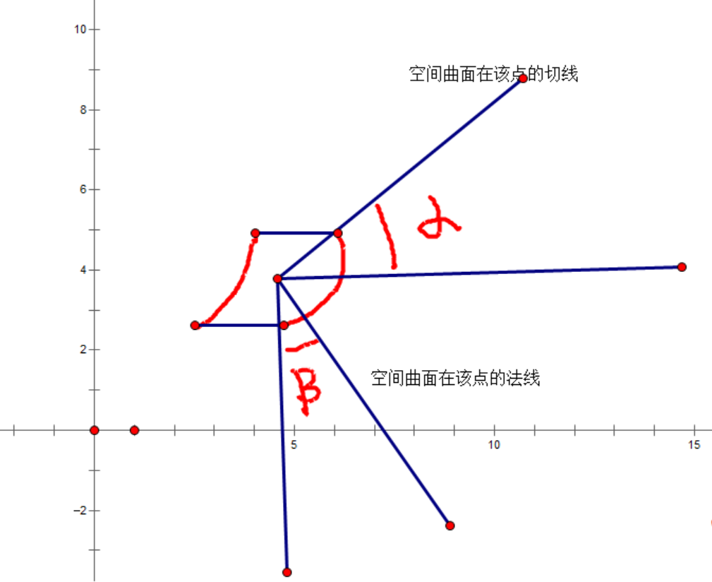

是空间曲面的面积积分微元，面积经过微分操作分成无限多个微元之后在经过积分操作求得空间曲面的面积，这个是空间的而且是曲面的



【证】

是空间曲面面积微元和面夹角，即上图的，下面求上图的法线方程，即上在（x,y,z)一点的法线方程，显然，（根据法线方程求得）

即

即

在将转化为面的投影可证

